2013 m. spalio 6 d. lopšelyje-darželyje vyko viktorina skirta asmens higienai. Dalyvavo 29 vaikučiai ir 3 auklėtojos. Vaikai atsakinėjo į klausimus koks būna muilas, šampūnas, ar reikia turėti asmeninę kempinę, rankšluostį bei kitas asmens higienai skirtas priemones. Darželinukai mokėsi taisyklingai plauti rankas, susidėti drabužėlius, valyti batukus. Ką išmoksiu mažas, tą mokėsiu ir didelis.- kartojo vaikai.
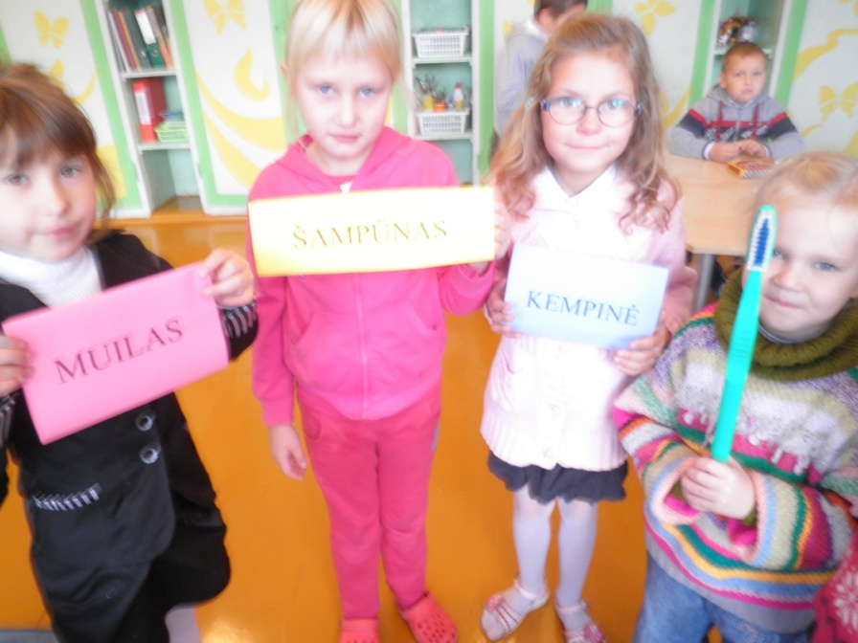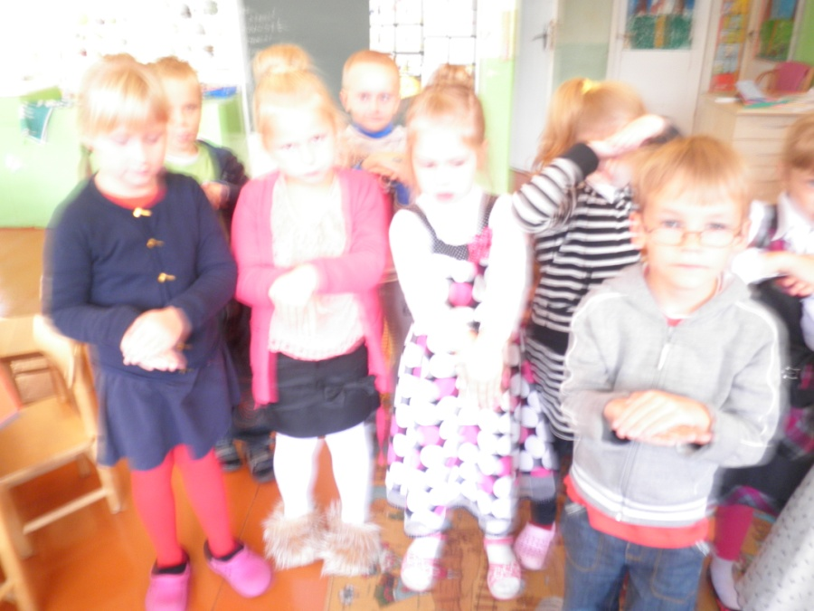

Visuomenės sveikatos priežiūros specialistė V. Petrikonienė

